オープンソースソフトウェアにおける統一した
レガシーエンコーディングの変換機能の開発

基本仕様書

第 0.1 版

ミラクルリナックス株式会社
コアテクノロジー部
森山将之

目的
主要な OSS (libiconv、glibc、Perl、Ruby、Python、PHP、PostgreSQL、 MySQL、nkf など) の各ソフトウェアで、Microsoft標準キャラクタセットをシフト JIS符号化方式、日本語EUC符号化方式、7ビットJISコード符号化方式の各々の間で相互変換できるようにする事を目的とします。

用語

用語 | 意味
CP51932 | Windows Codepage 51932 の事。Windows での日本語EUC 符号化方式の文字コードで、ベンダ定義文字として NEC特殊文字、NEC選定IBM拡張文字を扱える。Microsoft Internet Explorer や Mozilla Firefox などの Webブラウザの日本語EUC(EUC-JP) が、この文字コードを使用している。
CP932 | Windows Codepage 932 の事。Windows でのシフトJIS エンコーディングで、ベンダ定義文字として NEC特殊文字、NEC選定IBM拡張文字、IBM拡張文字、そしてユーザ定義文字を扱える。
ISO-2022-JP-MS | ISO-2022-JP の拡張。NEC特殊文字、NEC選定IBM拡張文字、JIS X 0201 片仮名、独自にユーザ定義文字を扱えるようにした7ビットJISコード符号化方式の文字コード。
eucJP-ms | TOG(The Open Group) / JVC(日本ベンダ協議会) 策定の日本語EUC符号化方式。CP932(SJIS-open) で扱える文字を日本語EUCに変換して処理できるように eucJP-open という名称で策定され、後に Unicode との変換規則で Microsoft Windows NT 3.51 式の変換を行うものが eucJP-ms とされた。  PostgreSQL の EUC_JP、PHP の eucJP-win などが、これに相当する。
日本語文字集合 | JIS X 0201, JIS X 0208, JIS X 0212 などの日本語の符号化文字集合の事。
符号化文字集合(CCS) | CCS: Coded Character Set の略。「文字」に番号を振ったもの。
文字符号化方式(CES) | CES: Character Encoding Schemeの略。符号化文字集合(CCS) をバイト列で表現する規則。ただ単に「エンコーディング」と呼ばれることもある。
レガシーエンコーディング | 日本語文字集合のエンコーディングとして使われてきた、シフトJIS、日本語EUC、7ビットJISコードの総称。
マイクロソフト標準キャラクタセット | JIS X 0201 ラテン文字、JIS X 0201 片仮名、JIS X 0208:1997 にマイクロソフトがシステム外字として NEC特殊文字、NEC選定IBM拡張文字、IBM拡張文字を追加したキャラクタセット。各システム外字の詳細については APPENDIX を参照。

概要
シフトJIS、日本語EUC、7 ビットJISコードの各符号化方式で、マイクロソフト標準キャラクタセットを扱えるように次の文字コードを各OSS で扱えるようにする。

符号化方式 | 文字コード
シフトJIS | CP932
日本語EUC | CP51932
日本語EUC | eucJP-ms
7ビットJISコード | ISO-2022-JP-MS

eucJP-ms と ISO-2022-JP-MS では、CP932 と Unicode との間で相互に変換可能な文字を全て扱え、CP51932 では、CP932 と Unicode との間で相互に変換可能な文字からユーザ定義文字を除いた文字を扱える。

各文字コードの CP932 と Unicode との対応関係を以下に示す。

eucJP-ms と Unicode, CP932 との対応関係
- eucJP-ms は、CP932 の全文字を扱える。
- eucJP-ms と Unicode との間では、CP932 の全文字に加えて JIS X 0212 の文字を扱える。
- Unicode を経由した文字コードの変換の際に重複符号文字は、1つの符号位置に集約される。
マイクロソフト標準キャラクタセット
(シフトJIS符号化方式)
ユーザ定義文字

マイクロソフト標準キャラクタセット
(MS-Unicode)
マイクロソフト標準キャラクタセット
(日本語EUC符号化方式)
ユーザ定義文字

Unicode
eucJP-ms
CP932
JIS X 0212
(IBM拡張文字を除く)
JIS X 0212
(IBM拡張文字を除く)
ユーザ定義文字

CP51932 と Unicode, CP932 との対応関係
- CP51932 は、CP932 の全文字からユーザ定義文字を除いた文字を扱える。
- Unicode を経由した文字コードの変換の際に重複符号文字は、1つの符号位置に集約される。
マイクロソフト標準キャラクタセット
(シフトJIS符号化方式)
ユーザ定義文字

マイクロソフト標準キャラクタセット
(MS-Unicode)
マイクロソフト標準キャラクタセット
(日本語EUC符号化方式)
ユーザ定義文字

Unicode
CP932
CP51932

ISO-2022-JP-MS と Unicode, CP932 との対応関係
- ISO-2022-JP-MS は、CP932 の全文字を扱える。
- Unicode を経由した文字コードの変換の際に重複符号文字は、1つの符号位置に集約される。
マイクロソフト標準キャラクタセット
(7ビットJISコード符号化方式)
ユーザ定義文字

マイクロソフト標準キャラクタセット
(MS-Unicode)
マイクロソフト標準キャラクタセット
(シフトJIS符号化方式)
ユーザ定義文字

Unicode
CP932
ISO-2022-JP-MS
ユーザ定義文字

詳細

文字集合
各文字コードで使用する文字集合を表 1に示す。
表 1
文字集合 | CP932 | CP51932 | eucJP-ms | ISO-2022-JP-MS
JIS X 0201 ラテン文字  (もしくはUS-ASCII) | ○ | ○ | ○ | ○
JIS X 0201 片仮名 | ○ | ○ | ○ | ○
JIS X 0208:1997 | ○ | ○ | ○ | ○
NEC特殊文字 | ○ | ○ | ○ | ○
NEC選定IBM拡張文字 | ○ | ○ | × | ○
IBM拡張文字 | ○ | × | ○ | ○
ユーザ定義文字 | ○ | × | ○ | ○
JIS X 0212:1990 | × | × | ○ | ×

コード割り当て
cp932、cp51932、eucJP-ms、ISO-2022-JP-MS それぞれの符号化方式および、文字集合のコード割り当てを示す。

cp932
符号化方式 : シフトJIS
文字集合 | コード範囲
JIS X 0201 ラテン文字  JIS X 0201 片仮名  JIS X 0208:1997  NEC特殊文字  NEC選定IBM拡張文字  IBM拡張文字  ユーザ定義文字 | 0x00～0x7F  0xA1～0xDF  0x8140～0x84FC, 0x889F～0xEAFC  0x8740～0x879E  0xED40～0xEEFC  0xFA40～0xFCFC  0xF040～0xF9FC

cp51932
符号化方式 : 日本語EUC
文字集合 | コード範囲
JIS X 0201 ラテン文字  JIS X 0201 片仮名  JIS X 0208:1997  NEC特殊文字  NEC選定IBM拡張文字 | 0x00～0x7F  0x8EA1～0x8EDF  0xA1A1～0xA8FE, 0xB0A1～0xF4FE  0xADA1～0xADFE  0xF9A1～0xFCFE

eucJP-ms
符号化方式 : 日本語EUC
文字集合 | コード範囲
JIS X 0201 ラテン文字  JIS X 0201 片仮名  JIS X 0208:1997  NEC特殊文字  JIS X 0212:1990  IBM拡張文字(subset)  ユーザ定義文字 | 0x00～0x7F  0x8EA1～0x8EDF  0xA1A1～0xA8FE, 0xB0A1～0xF4FE  0xADA1～0xADFE  0x8FA1A1～0x8FABFE, 0x8FB0A1～0x8FEDFE  0x8FF3A1～0x8FF4FE  0xF5A1～0xFEFE, 0x8FF5A1～0x8FFEFE

ISO-2022-JP-MS
符号化方式 : 7ビットJISコード
文字集合 | esc seq | コード範囲
US-ASCII  JIS X 0201 ラテン文字  JIS X 0201 片仮名  JIS X 0208:1997  NEC特殊文字  NEC選定IBM拡張文字  ユーザ定義文字 | ESC(B  ESC(J  ESC(I  ESC$B  ESC$B  ESC$B  ESC$(? | 0x00～0x7F  0x00～0x7F  0x21～0x5F  0x2121～0x287E, 0x3021～0x747E  0x2D21～0x2D7E  0x7921～0x7C7E  0x2121～0x347E

Unicode とのコード変換規則
各文字集合と Unicode とのコード変換規則を示す。

各変換規則で使われている変換表は、次の場所から入手。
CP932.TXT | http://ftp.unicode.org/Public/MAPPINGS/VENDORS/MICSFT/  WINDOWS/CP932.TXT
eucJP-ibmext.txt | http://www.opengroup.or.jp/jvc/cde/eucJP-ibmext.txt
eucJP-0212M.txt.970820 | http://www.opengroup.or.jp/jvc/cde/eucJP-0212M.txt.970820

JIS X 0201 ラテン文字
JIS X 0201 ラテン文字の Unicode とのコード変換規則は、US-ASCII と同一とする。
JIS X 0201 ラテン文字のコード値 | Unicode のコード値
0x00～0x7F | U+0000～U+007F

JIS X 0201 片仮名
JIS X 0201 片仮名は Unicode の Halfwidth CJK punctuation、Halfwidth Katakana variants に対応付けされる。

cp932 の場合
cp932 のコード値 | Unicode のコード値
0xA1～0xDF | U+FF61～U+FF9F
cp51932, eucJP-ms の場合
cp51932, eucJP-ms のコード値 | Unicode のコード値
0x8EA1～0x8EDF | U+FF61～U+FF9F
ISO-2022-JP-MS の場合
エスケープシーケンス ESC ( I (16進コード 1B 28 49)
ISO-2022-JP-MS のコード値 | Unicode のコード値
0x21～0x5F | U+FF61～U+FF9F

JIS X 0208:1997
Unicode コンソーシアムで配布されている CP932.TXT変換表の cp932 のコード値 0x8140～0x84BE, 0x889F～0xEAA4 と Unicode の対応付けを用いる。
日本語EUC符号化方式、7ビットJIS符号化方式のコード値は、シフトJIS符号化方式 (cp932) のコード値をアルゴリズム的変換を行う事により求めることが出来る。

NEC特殊文字
Unicode コンソーシアムで配布されている CP932.TXT 変換表の cp932 のコード値 0x8740～0x879C と Unicode の対応付けを用いる。
日本語EUC符号化方式、7ビットJIS符号化方式のコード値は、シフトJIS符号化方式 (cp932) のコード値をアルゴリズム的変換を行う事により求めることが出来る。

NEC選定IBM拡張文字
Unicode コンソーシアムで配布されている CP932.TXT変換表の cp932 のコード値 0xED40～0xEEFC と Unicode の対応付けを用いる。
日本語EUC符号化方式、7ビットJIS符号化方式のコード値は、シフトJIS符号化方式 (cp932) のコード値をアルゴリズム的変換を行う事により求めることが出来る。

IBM拡張文字
cp932 の場合
Unicode コンソーシアムで配布されている CP932.TXT 変換表の cp932 のコード値 0xFA40～0xFC4B と Unicode の対応付けを用いる。

eucJP-ms の場合
TOG日本ベンダ協議会 (TOG / JVC) で配布されている eucJP-ibmext.txt変換表を用いる。
eucJP-ibmext.txt に含まれていない文字は JIS X 0212 の変換規則による。

JIS X 0212
TOG日本ベンダ協議会 (TOG / JVC) で配布されている eucJP-0212M.txt.970820変換表を用いる。

ユーザ定義文字

cp932 の場合
cp932 のコード値 | Unicode のコード値
0xF040～0xF9FC | U+E000～U+E757
eucJP-ms の場合
eucJP-ms のコード値 | Unicode のコード値
0xF5A1～0xFEFE | U+E000～U+E3AB
0x8FF5A1～0x8FFEFE | U+E3AC～U+E757
ISO-2022-JP-MS の場合
エスケープシーケンス ESC $ ( ? (16進コード 1B 24 28 3F)
ISO-2022-JP-MS のコード値 | Unicode のコード値
0x2121～0x347E | U+E000～U+E757

重複定義文字のコード変換規則
各レガシーエンコーディングでは、複数の符号位置定義に同一の文字が定義されている重複定義文字が存在する。
それらの符号位置の文字は、Unicode へのコード変換で1つの符号位置に集約される。
Unicode から各レガシーエンコーディングへのコード変換では、重複定義文字は、複数ある符号位置のうち、どれか1つを選択してコード変換を行う必要がある。
ここでは、重複定義文字の Unicode から各レガシーエンコーディングへのコード変換規則を定義する。

次の変換規則を番号の若い順番から適用していきコード変換を行う。
- JIS X 0208:1997 で定義されている文字であれば、JIS X 0208:1997 の符号位置に変換する。
- NEC特殊文字で定義されている文字であれば、NEC特殊文字の符号位置に変換する。
- IBM拡張文字で定義されている文字であれば、IBM拡張文字の符号位置に変換する。
- IBM拡張文字の符号位置が存在しない場合は、NEC選定IBM拡張文字の符号位置に変換する。

参考)
マイクロソフト > [PRB] SHIFT - JIS と Unicode 間の変換問題
http://support.microsoft.com/default.aspx?scid=kb;ja;JP170559

CP932 の重複定義文字のコード変換規則
JIS X 0208:1997 の符号位置に変換される文字
文字 | CP932  コード値 | Unicode  コード値 | CP932  コード値
∪ | 0x81BE  0x879C | U+222A | 0x81BE
∩ | 0x81BF  0x879B | U+2229 | 0x81BF
￢ | 0x81CA  0xEEF9  0xFA54 | U+FFE2 | 0x81CA
∠ | 0x81DA  0x8797 | U+2220 | 0x81DA
⊥ | 0x81DB  0x8796 | U+22A5 | 0x81DB
≡ | 0x81DF  0x8791 | U+2261 | 0x81DF
≒ | 0x81E0  0x8790 | U+2252 | 0x81E0
√ | 0x81E3  0x8795 | U+221A | 0x81E3
∵ | 0x81E6  0x879A  0xFA5B | U+2235 | 0x81E6
∫ | 0x81E7  0x8792 | U+222B | 0x81E7

NEC特殊文字 の符号位置に変換される文字
文字 | CP932  コード値 | Unicode  コード値 | CP932  コード値
Ⅰ | 0x8754  0xFA4A | U+2160 | 0x8754
Ⅱ | 0x8755  0xFA4B | U+2161 | 0x8755
Ⅲ | 0x8756  0xFA4C | U+2162 | 0x8756
Ⅳ | 0x8757  0xFA4D | U+2163 | 0x8757
Ⅴ | 0x8758  0xFA4E | U+2164 | 0x8758
Ⅵ | 0x8759  0xFA4F | U+2165 | 0x8759
Ⅶ | 0x875A  0xFA50 | U+2166 | 0x875A
Ⅷ | 0x875B  0xFA51 | U+2167 | 0x875B
Ⅸ | 0x875C  0xFA52 | U+2168 | 0x875C
Ⅹ | 0x875D  0xFA53 | U+2169 | 0x875D
№ | 0x8782  0xFA59 | U+2116 | 0x8782
℡ | 0x8784  0xFA5A | U+2121 | 0x8784
㈱ | 0x878A  0xFA58 | U+3231 | 0x878A

  - 上記以外の重複定義文字は、IBM拡張文字の符号位置に変換される。

CP51932 の重複定義文字のコード変換規則
JIS X 0208:1997 の符号位置に変換される文字
文字 | CP51932  コード値 | Unicode  コード値 | CP51932  コード値
∪ | 0xA2C0  0xADFC | U+222A | 0xA2C0
∩ | 0xA2C1  0xADFB | U+2229 | 0xA2C1
￢ | 0xA2CC  0xFCFB | U+FFE2 | 0xA2CC
∠ | 0xA2DC  0xADF7 | U+2220 | 0xA2DC
⊥ | 0xA2DD  0xADF6 | U+22A5 | 0xA2DD
≡ | 0xA2E1  0xADF1 | U+2261 | 0xA2E1
≒ | 0xA2E2  0xADF0 | U+2252 | 0xA2E2
√ | 0xA2E5  0xADF5 | U+221A | 0xA2E5
∵ | 0xA2E8  0xADFA | U+2235 | 0xA2E8
∫ | 0xA2E9  0xADF2 | U+222B | 0xA2E9

eucJP-ms の重複定義文字のコード変換規則
JIS X 0208:1997 の符号位置に変換される文字
文字 | eucJP-ms  コード値 | Unicode  コード値 | eucJP-ms  コード値
～ | 0xA1C1  0x8FA2B7 | U+FF5E | 0xA1C1
∪ | 0xA2C0  0xADFC | U+222A | 0xA2C0
∩ | 0xA2C1  0xADFB | U+2229 | 0xA2C1
∠ | 0xA2DC  0xADF7 | U+2220 | 0xA2DC
⊥ | 0xA2DD  0xADF6 | U+22A5 | 0xA2DD
≡ | 0xA2E1  0xADF1 | U+2261 | 0xA2E1
≒ | 0xA2E2  0xADF0 | U+2252 | 0xA2E2
√ | 0xA2E5  0xADF5 | U+221A | 0xA2E5
∵ | 0xA2E8  0xADFA | U+2235 | 0xA2E8
∫ | 0xA2E9  0xADF2 | U+222B | 0xA2E9

NEC特殊文字 の符号位置に変換される文字
文字 | eucJP-ms  コード値 | Unicode  コード値 | eucJP-ms  コード値
Ⅰ | 0xADB5  0x8FF3FD | U+2160 | 0xADB5
Ⅱ | 0xADB6  0x8FF3FE | U+2161 | 0xADB6
Ⅲ | 0xADB7  0x8FF4A1 | U+2162 | 0xADB7
Ⅳ | 0xADB8  0x8FF4A2 | U+2163 | 0xADB8
Ⅴ | 0xADB9  0x8FF4A3 | U+2164 | 0xADB9
Ⅵ | 0xADBA  0x8FF4A4 | U+2165 | 0xADBA
Ⅶ | 0xADBB  0x8FF4A5 | U+2166 | 0xADBB
Ⅷ | 0xADBC  0x8FF4A6 | U+2167 | 0xADBC
Ⅸ | 0xADBD  0x8FF4A7 | U+2168 | 0xADBD
Ⅹ | 0xADBE  0x8FF4A8 | U+2169 | 0xADBE
№ | 0xADE2  0x8FA2F1  0x8FF4AC | U+2116 | 0xADE2
℡ | 0xADE4  0x8FF4AD | U+2121 | 0xADE4
㈱ | 0xADEA  0x8FF4AB | U+3231 | 0xADEA

ISO-2022-JP-MS の重複定義文字のコード変換規則
JIS X 0208:1997 の符号位置に変換される文字
文字 | ISO-2022-JP-MS  コード値 | Unicode  コード値 | ISO-2022-JP-MS  コード値
∪ | 0x2240  0x2D7C | U+222A | 0x2240
∩ | 0x2241  0x2D7B | U+2229 | 0x2241
￢ | 0x224C  0x7C7B | U+FFE2 | 0x224C
∠ | 0x225C  0x2D77 | U+2220 | 0x225C
⊥ | 0x225D  0x2D76 | U+22A5 | 0x225D
≡ | 0x2261  0x2D71 | U+2261 | 0x2261
≒ | 0x2262  0x2D70 | U+2252 | 0x2262
√ | 0x2265  0x2D75 | U+221A | 0x2265
∵ | 0x2268  0x2D7A | U+2235 | 0x2268
∫ | 0x2269  0x2D72 | U+222B | 0x2269

APPENDIX

CP932 NEC特殊文字
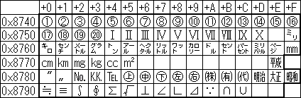
CP932 NEC選定IBM拡張文字
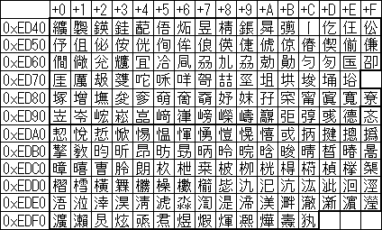
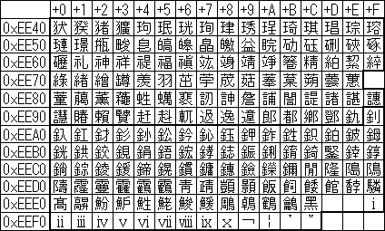
CP932 IBM拡張文字
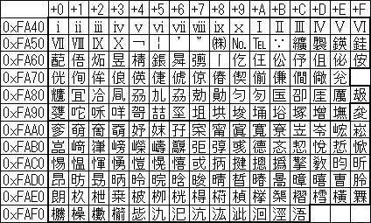
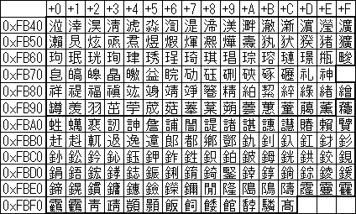
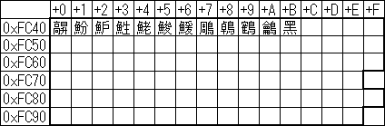
CP51932 NEC特殊文字
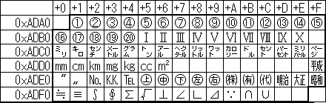
CP51932 NEC選定IBM拡張文字
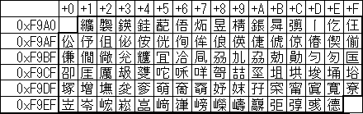
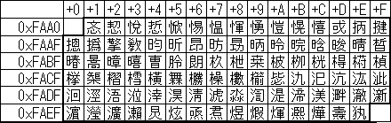
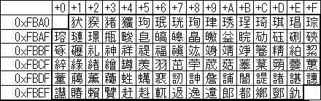
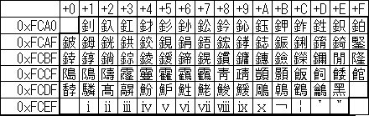

eucJP-ms NEC特殊文字
eucJP-ms IBM拡張文字 (JIS X 0212 を除く)
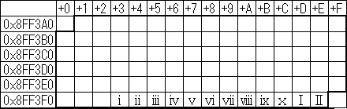
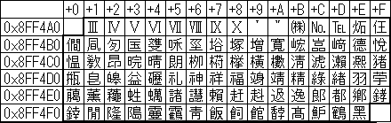
ISO-2022-JP-MS NEC特殊文字
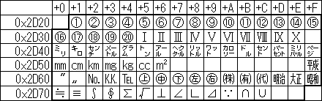
ISO-2022-JP-MS NEC選定IBM拡張文字
